扎实推进落实过紧日子要求 加强和规范
预算管理工作

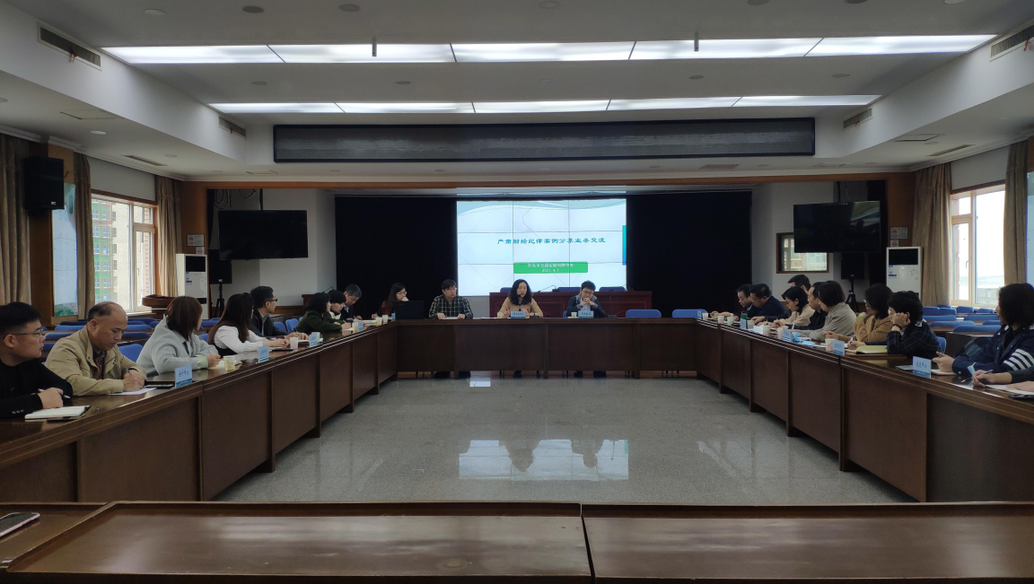
为牢固树立带头过紧日子思想，规范资金支出行为，严肃财经纪律，防范资金风险，提高资金使用效益。根据工作安排，自3月29日开始，我局将开展贯彻落实过紧日子要求、加强和规范部门预算管理情况全面检查。为扎实推进检查工作，4月1日我局联合市财政局在局机关六楼会议室召开了工作部署会。
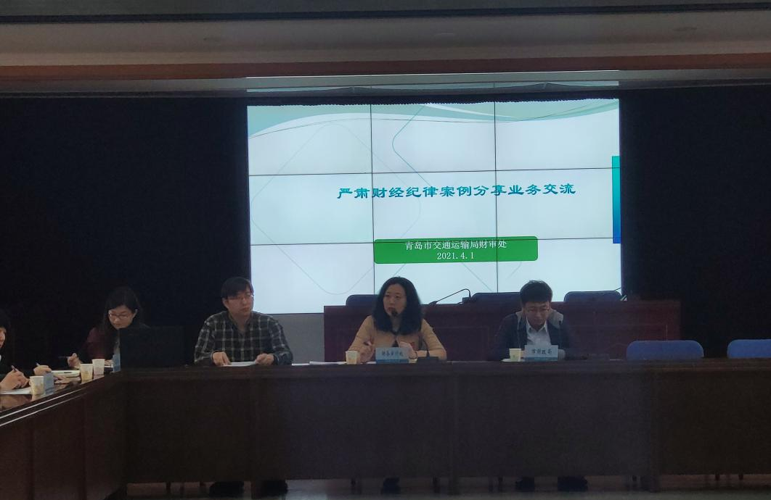
会议对此次检查工作进行了全面部署。一是要高度重视，充分认识过紧日子的重要性。要求各单位及时传达落实会议精神，将规范预算支出管理，把政府过紧日子作为预算安排的长期指导思想，不折不扣落实过紧日子要求，严控一般性支出。此次检查工作遵循“查纠结合、狠抓整改、注重预防、务求实效”的原则，采取深入自查、全面检查、严格整改、完善机制的管理闭环方式，利用两个月时间完成相关工作。二是要积极配合，提供真实完整的财务资料。检查工作要突出重点，对贯彻中央、省、市有关决策部署、规范财政支出行为、预算执行及资金绩效、会计核算、政府采购、资产管理等进行全面检查。各单位要积极配合，及时提供可靠的相关资料。三是要确保检查工作实效。针对自查和调研检查中发现的问题，各单位要深入分析问题产生原因，举一反三，强化源头治理，完善长效机制，确保取得实效。
会议还进行了预算执行、资金管理、绩效评价等政策宣贯和严肃财经纪律案例分享交流，重点对日常工作中常见易犯的典型问题进行解读。
市财政局经建处、局直各单位分管领导及财务负责人、局财审处相关人员参加会议。

